**МИНОБРНАУКИ РОССИИ**

**ФГБОУ ВПО «Пензенский государственный университет»**

**Кафедра «Математическое обеспечение и применение ЭВМ»**

**ОТЧЕТ**

по лабораторной работе № 5

«Работа с двухмернымимассивами»

Выполнили: ст. гр. 19ВИ1

Коршунова К.С.

Храмова А.И.

Проверил: к.т.н., доцент

Казаков Б.В.

Пенза 2019 г.

**Лабораторная работа № 5**

**Тема: «Работа с двухмерными массивами»**

Вариант № 30

**Цель работы**: изучение принципов работы с двухмернымимассивами на языке программирования Pascal. Получение навыков применения основных алгоритмов для решения задач с использованием двухмерных массивов.

**Задание**:

Разработать программу на языке программирования Pascal:

1. В матрице t(7,8) найти среднее арифметическое элементов, расположенных в чётных столбцах.
2. Из элементов матрицы a(5,5), удовлетворяющих условию $-5≤a\left(i,j\right)≤5$, построить вектор b(25), заменив недостающие элементами нулями

**Код программы на языке Pascal:**

Часть «a»:

**var**

t: **array**[1..7, 1..8] **of** real;

k, i, j: integer;

sum, sr: real;

**begin**

randomize;

**for** i := 1 **to** 7 **do**

**begin**

**for** j := 1 **to** 8 **do**

**begin**

t[i, j] := random(100) - 50;

**if** j **mod** 2 = 0 **then**

**begin**

sum += t[i, j];

k += 1;

**end**;

write(t[i, j]:5);

**end**;

writeln();

**end**;

sr := sum / k;

writeln('Среднее арифметическое: ', sr)

**end**.

Часть «б»

**var**

a: **array** [1..5, 1..5] **of** integer;

b: **array** [1..25] **of** integer;

i, j, k: integer;

**begin**

randomize;

k:=1;

**for** i := 1 **to** 5 **do**

**begin**

**for** j := 1 **to** 5 **do**

**begin**

a[i, j] := random(100)-50;

write(a[i, j]:5);

**if** (a[i, j]>= -5) **and**

(a[i, j]<= 5) **then**

**begin**

b[k]:= a[i, j];

k:= k + 1;

**end**;

**end**;

writeln();

**end**;

**for** i := 1 **to** 25 **do**

**begin**

write(b[i]:4);

**end**;

**end**.

**Блок-схема алгоритма работы программы:**

Часть «а» Часть «б»

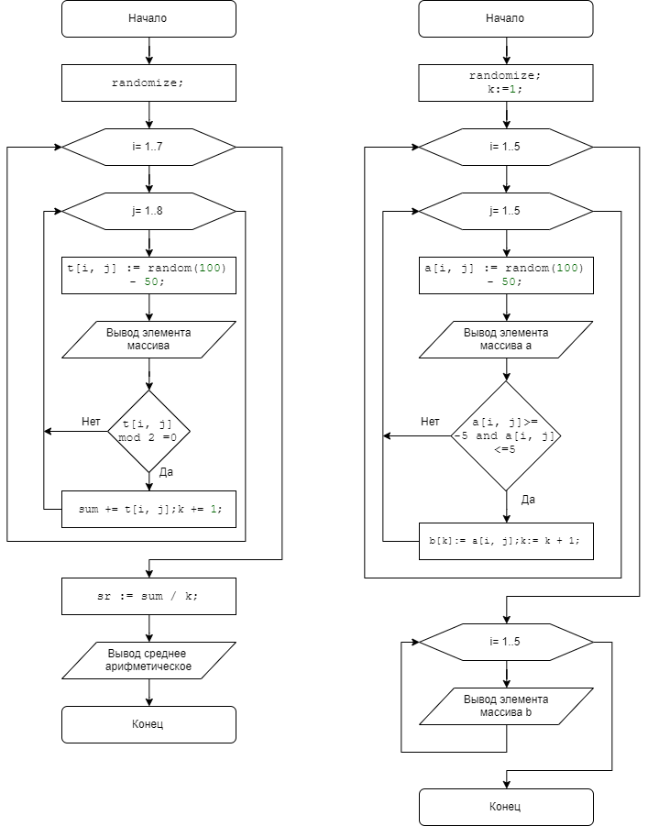

**Результаты работы программы:**

Часть«а»

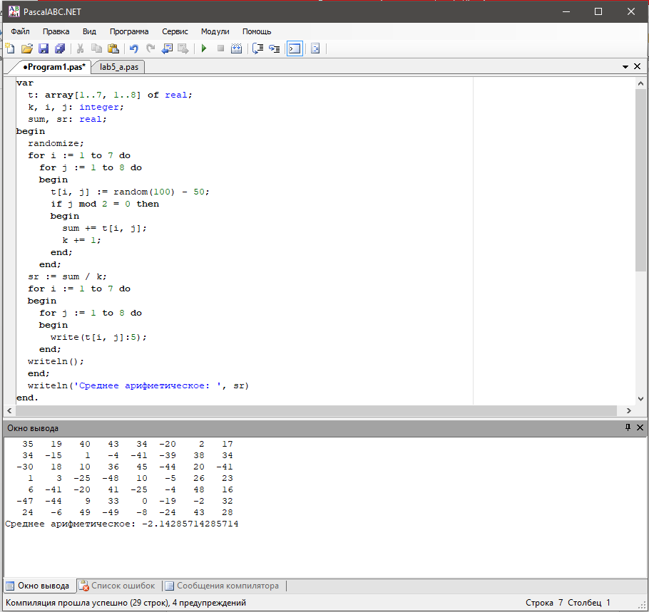

Часть «б»

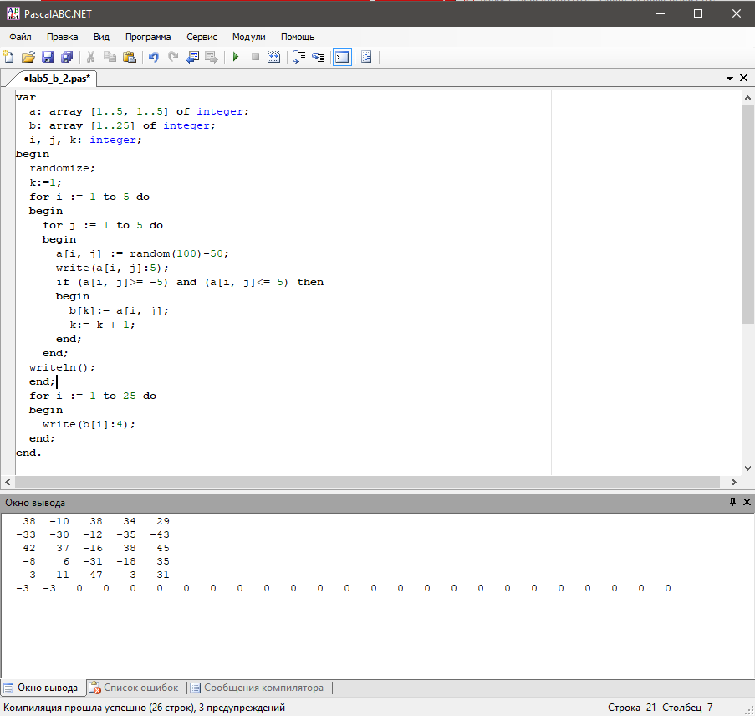

**Вывод:** в ходе выполнения лабораторной работы были изучены: принципы работы с двухмернымимассивами на языке программирования Pascal, получены навыки применения основных алгоритмов с использованием двухмернымимассивов.